ASP.NET CORE

Лекция 17

**MVC**

1. **WEB-приложение:**



1. **Web-приложение/ASP.NET CORE:** Host, Http Server, Middleware, Application, Services (Dependency Injection).

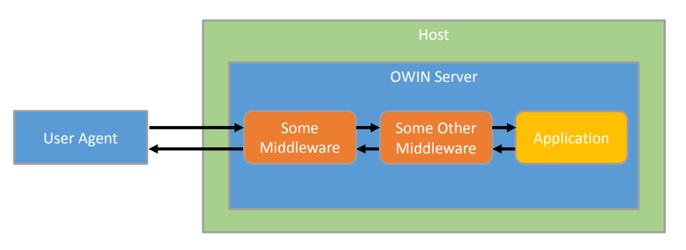

1. **MVC: Model-View-Controller** – архитектурный паттерн; включает три компоненты: модель – данные; представление – отображение модели; контроллер – обработка запросов, координация взаимодействия модели и представления. Маршрутизатор – выбор контроллера и действия.



1. **MVC:** шаблон ASP.NET CORE/MVC

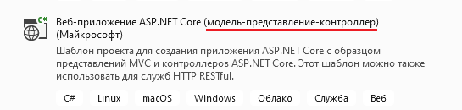

1. **MVC:** структура проекта ASP.NET CORE/MVC

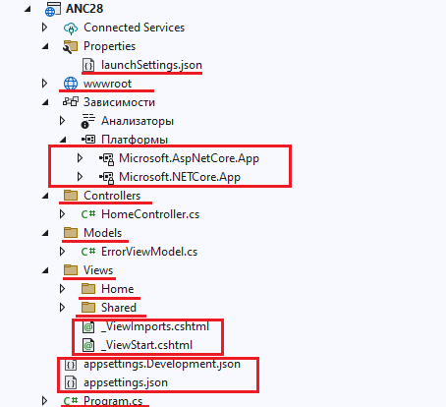

1. **MVC:** Main

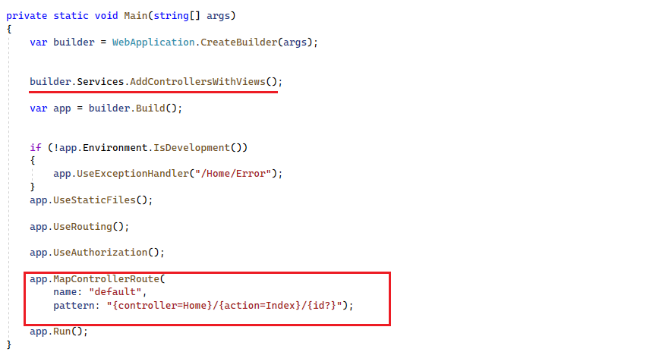

1. **MVC:** Простейшее приложение

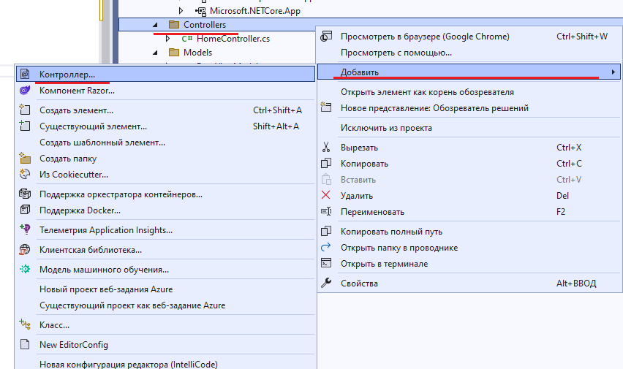

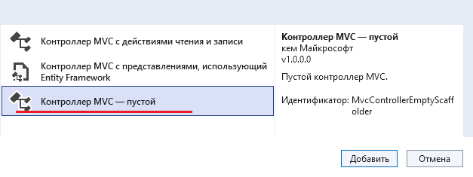

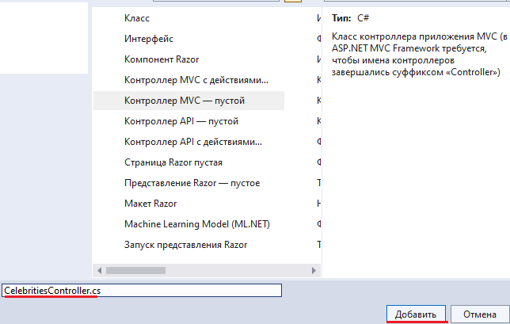

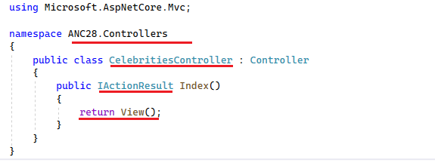

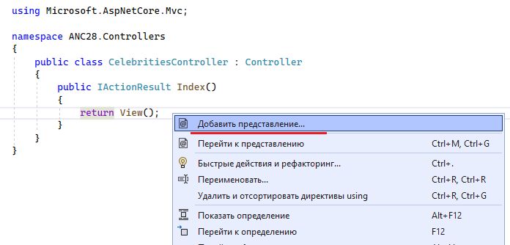

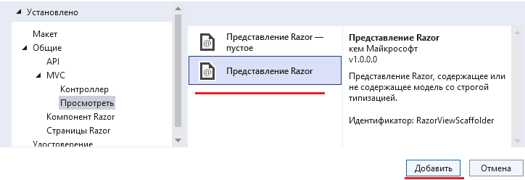

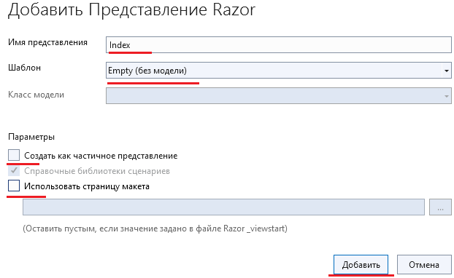

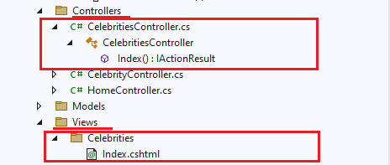

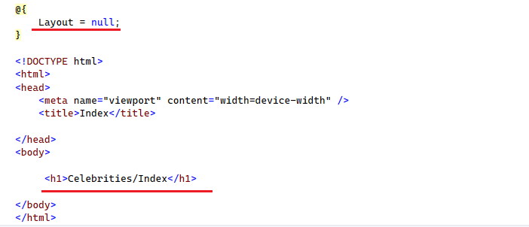

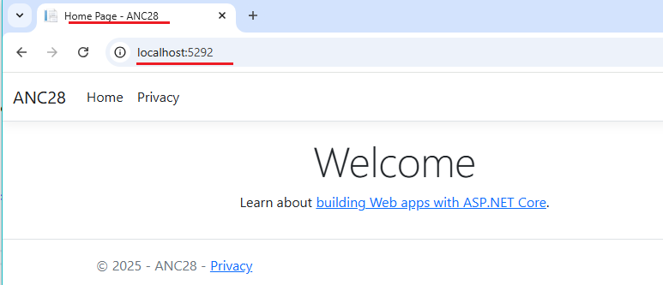





1. **MVC:** маршрутизация

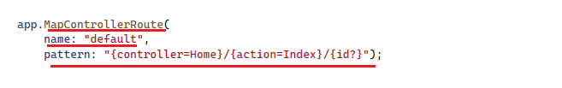

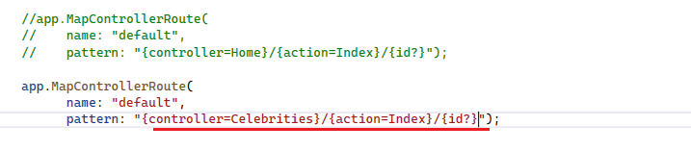



1. **MVC:** Layout

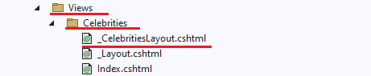

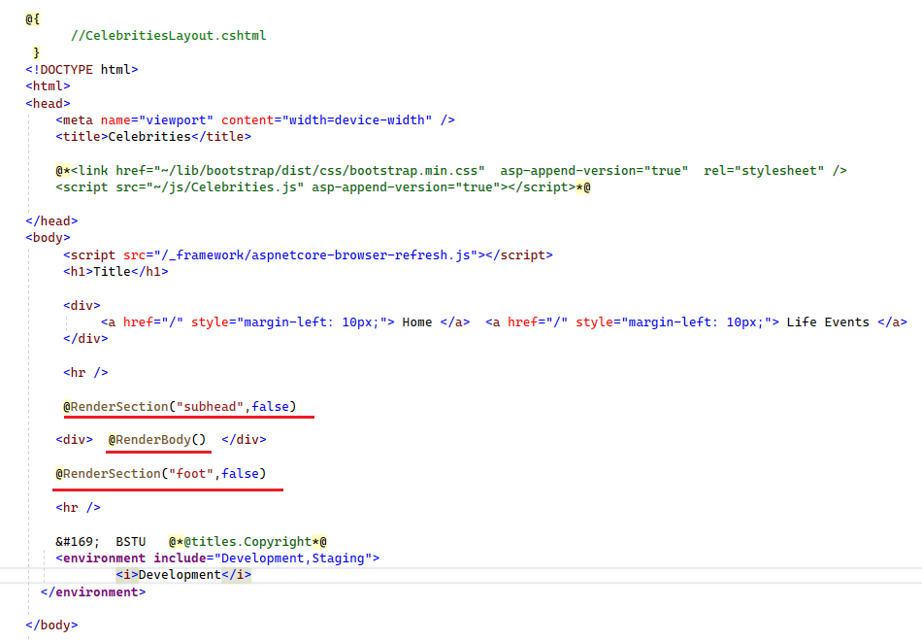

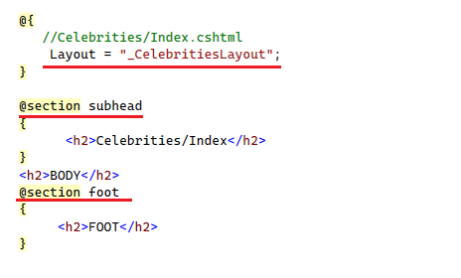

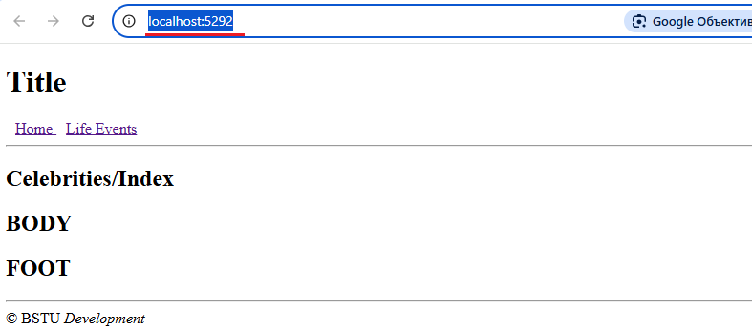

1. **MVC:** подключение Web API (min API, лекция 13)

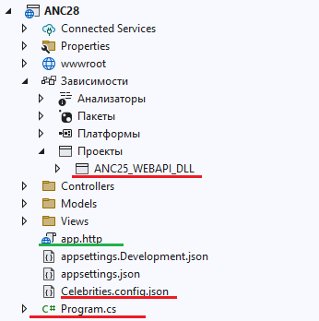

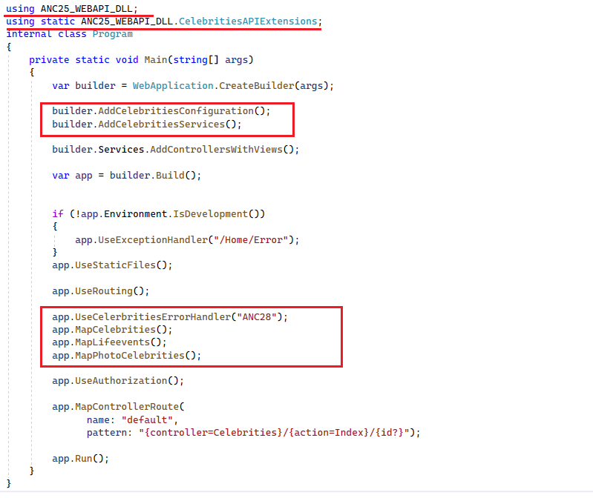

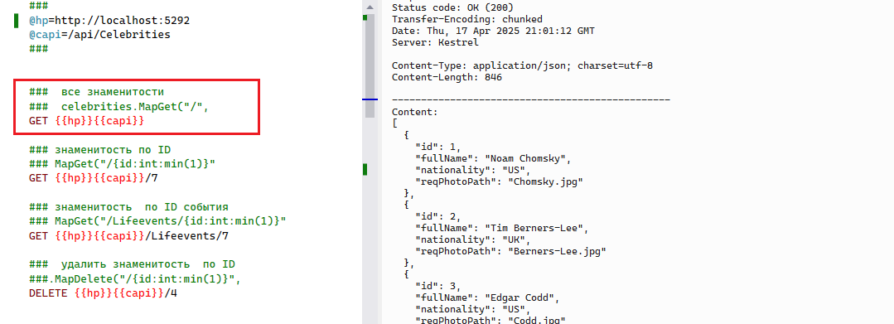

1. **MVC:** DI

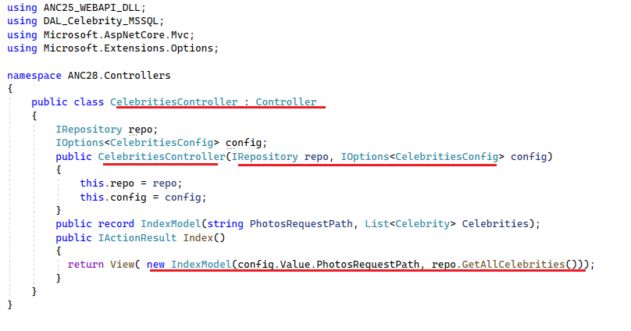

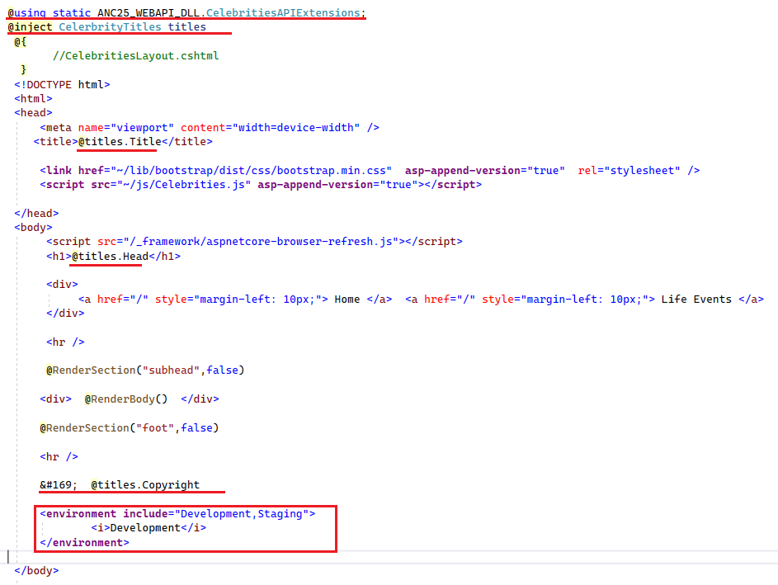

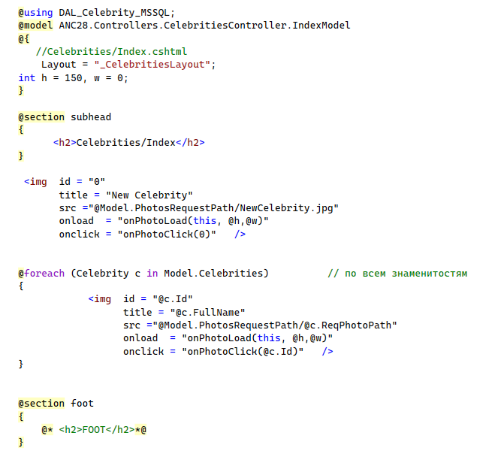

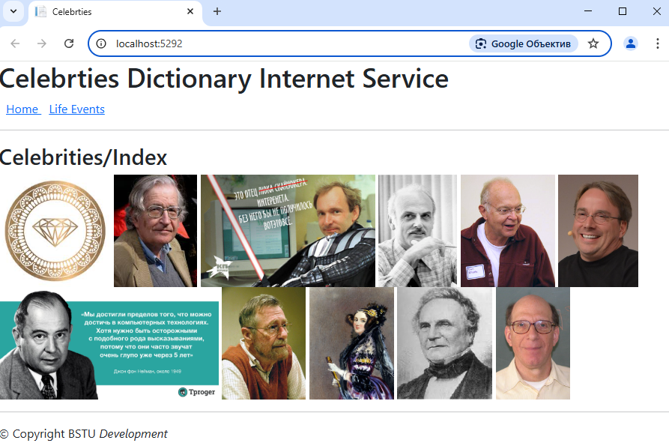

1. **КОНЕЦ**